7.5 二力平衡

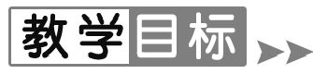
1.知道什么是力的平衡.
2.知道二力的平衡及二力平衡的条件.
3.能应用二力的平衡求力的大小或判断物体的状态.
【重点难点】
重点:让学生知道二力平衡的条件,了解物体运动状态变化的原因.
难点:实验探究二力平衡条件并认识到平衡力与相互作用力的区别.
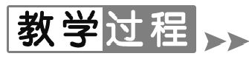
【新课导入】
导入1:活动导入
小组讨论,我们课桌上的文具盒处于什么状态?在平直公路上匀速行驶的轿车处于什么状态?文具盒和轿车分别受到几个力的作用?它们为什么能处于这种状态?
——文具盒处于静止状态,受到两个力的作用;轿车处于匀速直线运动状态受到四个力的作用.要想知道它们为什么能处于这种状态,我们必须学习力的平衡知识.
导入2:图片导入
学生认真阅读教材第39页图729,分析、思考:(1)图中的各物体处于怎样的状态?(2)为什么会处于这种状态?——苹果处于静止状态;跳伞运动员处于匀速直线运动状态.想知道它们为什么能处于这种状态,我们必须学习力的平衡知识.

【课堂探究】
1.观察与思考
读图729,注意观察、对比、思考分析,完成下列问题.
(1)图中物体分别处于什么样的运动状态?
答案:甲图中的苹果处于静止状态;乙图中的跳伞运动员处于匀速直线运动状态.
(2)这些物体分别受到几个力?
答案:甲图中的苹果受到重力和桌面的支持力;乙图中的跳伞运动员受到重力和空气阻力.
(3)平衡状态是指 静止状态或匀速直线运动状态 .
(4)物体处于平衡状态时受到的几个力叫 平衡力 .
(5)物体只受两个力而处于平衡状态,这种情况叫作 二力平衡 .
2.实验探究
(1)实验目的:探究二力平衡的条件.
(2)实验器材: 硬纸板 、50 g钩码 三 个.
(3)实验结论:二力平衡条件:作用于 同一物体 上的两个力大小 相等 ,方向 相反 ,且作用在 同一直线上 .
3.交流讨论
小组交流讨论,完成教材第40页的问题
(1)答案: 两对,重力与支持力平衡 .
(2)答案: 不属于,这两个力分别作用在两个物体上 .
(3)答案: 物体挂在弹簧测力计下静止时,处于平衡状态,弹簧测力计对物体的拉力与物体的重力是一对平衡力.相互平衡的一对力大小相等 .
4.做一做
阅读教材并小组分组实验,回答问题
物体的重心为什么就在DE与AB的交点C呢?
答案: 当悬挂点为A时,物体沿着AB悬线处于静止状态,此时绳子的拉力与重力是一对平衡力,故重力与拉力作用在同一直线上,重心一定在AB这条直线上;同理,当悬挂点为D时,重心一定也在DE这条直线上.则重心就在DE与AB的交点C .
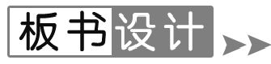
三、力的平衡
1.二力平衡
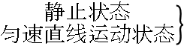平衡状态→平衡力
2.二力平衡条件
(1)作用于同一物体.
(2)大小相等.
(3)方向相反.
(4)作用在同一直线上.
3.二力平衡条件的应用
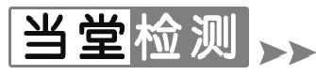
1.如图所示是人们向空中抛出实心球到实心球落地而停止运动的场景.下列情况中实心球受到平衡力作用的是( D )
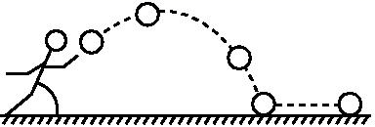
A.实心球在空中上升
B.实心球从空中下落
C.实心球在地上越滚越慢
D.实心球停在地上
2.在下列事例中,受平衡力作用的物体是( D )
A.正在圆形轨道上运动的过山车
B.减速进站的火车
C.腾空而起正在加速上升的火箭
D.在马路上匀速直线行驶的汽车
3.如图所示的物体所受的两个力彼此平衡的是( C )
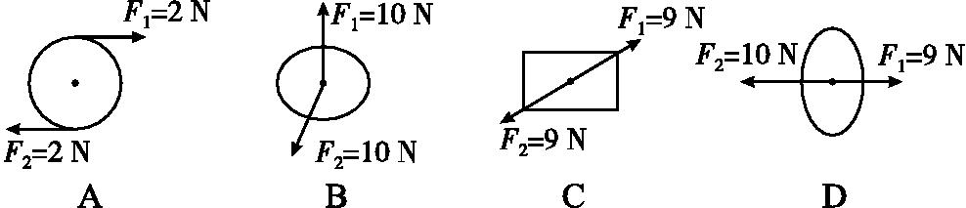
4.将文具盒放在水平桌面上,下列几对力中属于平衡力的是( A )
A.文具盒受到的重力和桌子对文具盒的支持力
B.文具盒对桌面的压力和桌子对文具盒的支持力
C.文具盒受到的重力和文具盒对桌面的压力
D.文具盒对桌面的压力和桌子受到的支持力
5.用电线挂在天花板上的电灯,静止时受到的力是一对平衡力的是( C )
A.天花板对电线的拉力和电线对天花板的拉力
B.电灯对电线的拉力和电线对电灯的拉力
C.电线对电灯的拉力和电灯受到的重力
D.电灯对电线的拉力和电灯受到的重力
6.在探究“二力平衡条件”的实验中
(1)设计组装的实验装置如图所示,老师指出实验桌面越光滑越好,原因是 减小摩擦对实验的影响 .
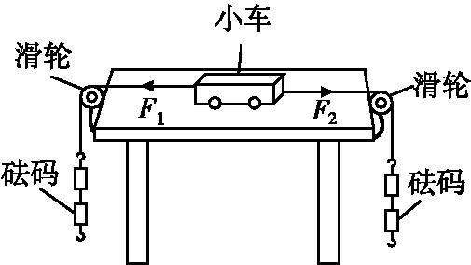
(2)实验中保持F₁和F₂相等,用手拉小车扭转一个角度,松手后,小车将无法在此位置平衡,实验中设计这一步骤的目的是为了探究二力平衡时,两个力必须满足的条件之一是 两个力在同一直线上 .
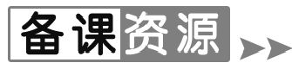
教科书中的实验也可改用这样的装置进行,在示教板A,B,C处钉上三个钉子,钉子上套上小竹管,用绕过竹管的线来拉一块硬纸板,如图(甲)所示.在A,B处挂等重的钩码时,F₁与F₂在一条直线上,纸板不动,说明纸板受到的两个力是平衡的.如图(乙),在A,C处挂等重的钩码时,F₁与F₂虽然大小相等,方向相反,但是不在一条直线上,纸板转动,说明这两个力不是平衡力.纸板转过一定角度后,作用在纸板上的两个力又在一条直线上时,两个力平衡,纸板重新静止下来.
